國立海洋科技博物館
111學年校外教學體驗課程活動流程及心得

一、學校名稱：臺北市明湖國小
二、活動日期：111年12月6日
三、活動流程
1.認識船體結構，手做黏土船。
2.天才小釣手，分辨海中可以食用的魚類及海洋廢棄物。
3.介紹從海巡署退役的巡防艇RB-02

四、 班級數／活動總人數：五年級2個班/45人
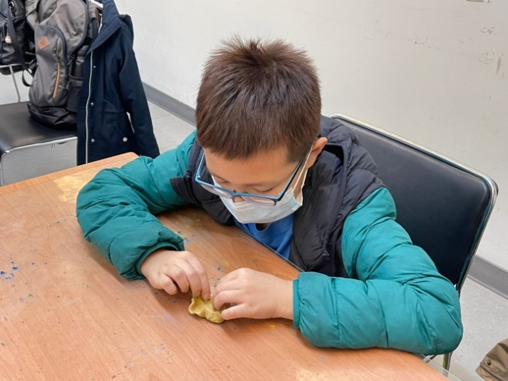 | 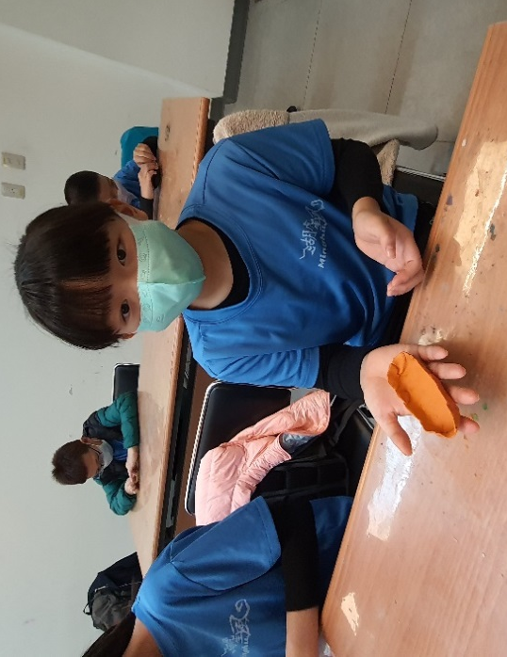
動動手，用黏土捏成小船，想辦法把船體捏高，這樣才能承載更多的重量。 | 捏好的小船，經過下水測試並經過「修理」，理想的小船終於完成。
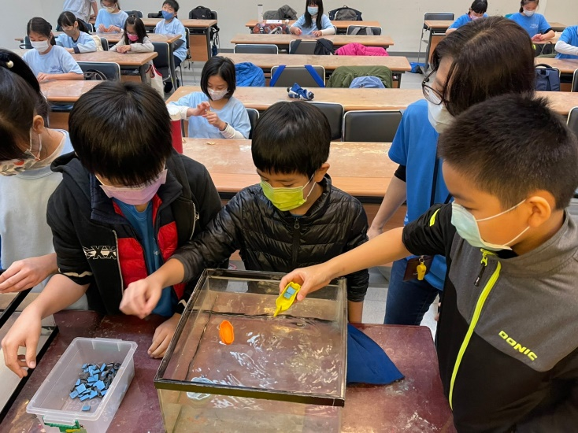 | 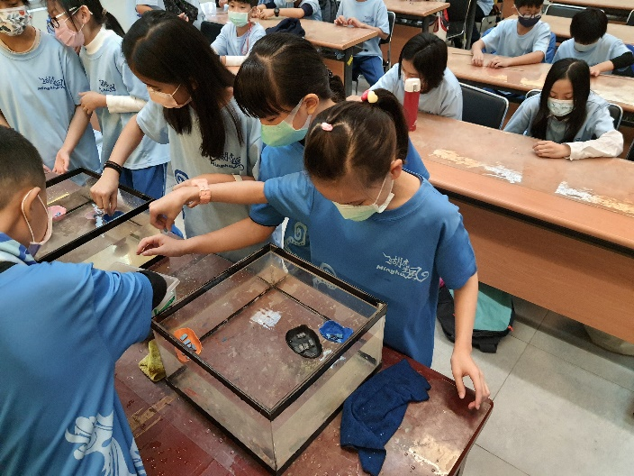
小船載重大PK：看誰的小船不會進水，又能裝進最多的砝碼？ | 心細手巧，輕輕把砝碼放入小船裡，免得重量不平均這成小船翻覆。
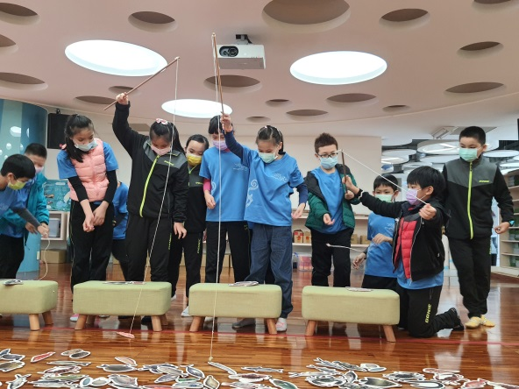 | 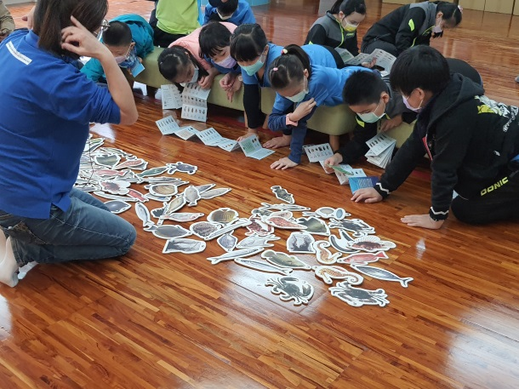
天才小釣手，看哪一組能在規定的時間，釣到最多的海洋生物。 | 海洋生物豐富，不少生物供人類食用，老師解說選擇食用海鮮時要注意哪些原則。
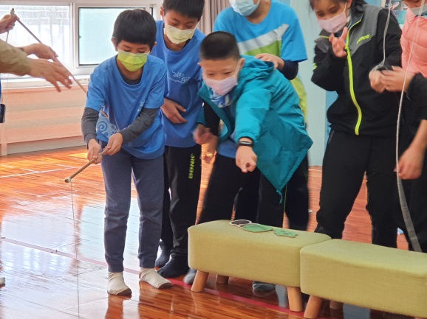 | 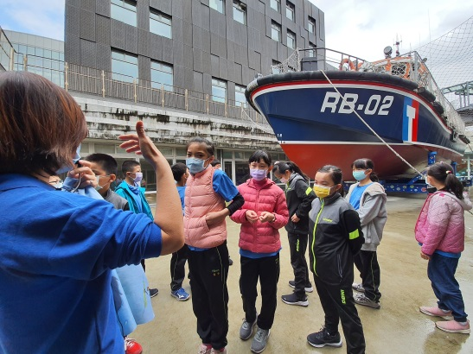
仔細選挑選建議食用的魚種，免得特定的魚種因人類大量捕撈食用而數量大減。 | 老師介紹從海巡署退役的巡防艇RB-02，這艘船最特別的地方是，當它在海上翻覆時居然能自己翻回來。
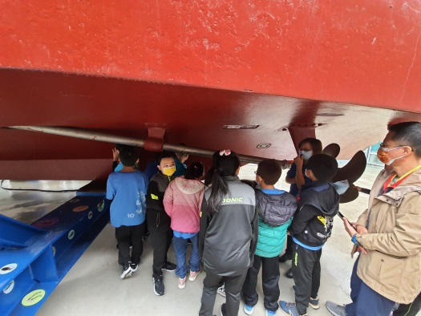 | 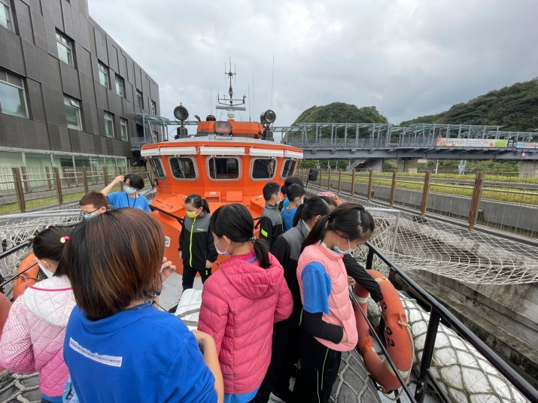
同學用手敲敲巡防艇的船身，聽說材質是玻璃纖維，可以減輕船的重量，增加船航行的速度。 | 實際登船後，同學發現甲板的地板呈現顆粒狀，具有止滑的功能。
《活動心得》
學生：
（一）今天我們去基隆的海洋科學博物館，迎接我們的是蔚蔚老師。一開始每個都用黏土捏一艘船，捏好後把船放進水裡後，再把砝碼放在船上，看船可以承受幾克重的砝碼。我的船很弱，才放兩三個砝碼就沉下去了，但有人的船很厲害，放了七、八個都不會沉船。我們還玩了磁鐵釣魚比賽，參觀了退役的海巡艇。感覺時間過得很快，一下子就得回學校了，希望下次還能再來參觀其他的東西。

（二）今天我們去海科館，經過導覽老師的解說，我才知道，原來我們常吃的鮭魚和鱈魚竟然被分在「必須斟酌食用類」，而常在日本料理店吃到的鰻魚居然也被分在「避免使食用」那一類。 我要告訴家人，以後要如果要吃魚，要買常見的魚，不要買稀有的魚種，選購時要挑銀白色的魚，不要去選色彩鮮豔的魚，這才是正確的選購魚的方法。

（三）今天我們到海洋科技博物館校外教學。在老師的指導下開始了今天的活動，我們用黏土做出自己的小船，看誰的小船可以載比較多的重量。結果，我的小船是全班載最重的呢！到了第二間教室，我一看到地上有許多的假魚，就猜到這關一定是要釣魚，果然被我猜中了。後來還參觀了不會被大風浪打沉的海巡署的船，船上載有一輛救援的水上摩托車，真是讓我大開眼界。

（四）今天校外教學，出發前老師說只是換地方上課，聽到有一點失望，可是一到了海科館，我就開始覺得好玩了。我們捏出會浮起來的船，再看誰的船可以裝最多的砝碼，我當然是沒贏啦！第二個活動是天才小釣手，我們比哪一組用吸鐵釣上最多的魚，同時導覽老師也教我們買角時，哪些魚適合食用，哪些與魚要少吃。全班都化身為「釣魚達人」真是非常有趣。

（五）今天戶外教學，我們去了海洋科技博物館。但今天沒有看到真魚，看到的魚都是假的。我們自己造船，看看自己造的船可以從承重多少重量。我的船只能承重五公克，有同學可以載到40公克，超厲害。第二節課是分辨哪些魚是建議食用，哪些魚要斟酌食用。我們又去看了RB_02號救生船，站在船上很有趣，但因為時間，我們是只能待一下下，就要下船回學校，好可惜。希望下次來海科館能待久一點。

（六）今天我們去基隆的海洋科技博物館。第一堂課自己用黏土做船，看做好的船能放上幾個砝碼。一個砝碼五公克，我的船一共放了五個砝碼，等於是25公克。第二堂課老師給我們玩釣魚，用磁鐵吸假魚。我發現有一些魚在日本料理店常吃得到，也很常見，但卻不建議食用的魚種。中午我們吃了海科館為我們準備的點心，很充實的半天，下午我們休息一下，一起拍照就回學校了。今天來海科館學到非常多的知識，非常棒，不但可以認識海洋生物，也學習到珍惜海洋资源的重要性，希望下次還能再來。
老師：
今天手捏黏土造船的活動，讓小朋友透過實際操作，從做中學，這樣獲得的知識令孩子印象更深刻。「天才小釣手」這堂課，負責解說的老師講解的很清楚，深入淺出，中間還穿插釣魚比賽，讓原本可能很無聊的「選購海鮮原則」的冷知識變得生動有趣。最後，能短暫登上海巡署的退役巡航艇體驗是令人驚喜的額外收獲。感謝老師用心的解說和海科館人員精心安排的活動，希望下次還有機會參加海館科舉辦的其他課程或活動。

